5准备方式——采区巷道布置

5.1煤层地质特征

5.1.1采区位置及范围
设计首采采区为西一采区，位于井田西南翼，大巷的西侧。采区西、南以煤层露头为界，东以F9断层和轨道大巷为界，北以F8断层与西二采区相邻，采区走向平均长约4180m，倾向平均长约1291 m，面积约为5km²。

5.1.2采区煤层特征
西一采区主要可采煤层为8煤层。8煤层位于下石盒子组下部，上距72煤层7～15m，平均10m。煤层厚度为4.78～7.0m，平均6.5m，煤层以厚煤层为主。煤层倾角在6.5°～12.4°，平均11.7°。煤层结构简单，以单一煤层为主，局部含一层泥岩夹矸。煤层顶板以砂岩为主，其次为粉砂岩；底板以砂岩为主。8号煤层为较稳定煤层。
8煤层全部为1/3焦煤，其粘结性能较好，可选性一般较差。自建井以来，矿井生产原煤灰分一般在35%以下，销售煤灰分28～33%，发热量在5000大卡/公斤左右。 8煤层以亮煤为主，暗煤次之，为半亮煤。煤层呈黑色，条痕为棕黑~黑色，有玻璃光泽，条带状结构，层状构造，内生裂隙发育，视密度为1.37～1.43 t/m³，较脆，断口呈参差～阶梯状。煤层属中挥发分上限～高挥发分下限，纵向上有递减趋势。原煤平均水分在1.25～1.60%之间，且不同煤类（天然焦除外）水分变化不大。煤层瓦斯绝对涌出量小于10 cm³/g，由浅至深含量降低，矿井为低瓦斯矿井。煤尘具有爆炸危险性，不具有自燃倾向性，自燃倾向性为Ⅳ类。

5.1.3煤层顶底板岩石构造情况
8煤层顶板以砂岩为主，其次为粉砂岩；底板以砂岩为主。煤层顶底板岩石构造见表5-1。
表5-1煤层顶底板岩石构造
煤层 | 顶板主要岩性 |  | 底板主要岩性
煤层 | 岩性 | 厚度(m) | 岩性 | 厚度(m)
8 | 伪顶：泥岩 | 0～0.98 | 直接底：泥岩、粉砂岩 | 1.01～4.78
8 | 直接顶：砂岩、粉砂岩 | 1～5.0 | 直接底：泥岩、粉砂岩 | 1.01～4.78
8 | 老顶：细、中砂岩 | 5.15～17.52 | 老底：泥岩、粉砂岩 | 5.14～25

5.1.4水文地质
祁南矿井主要充水含水层为：新生界第四含水层（组）、煤系砂岩裂隙含水层（段）和10煤层底板灰岩岩溶裂隙含水层（段）。底板埋深190.00～403.75m，含水层厚0～33.80m，平均10.1m。在矿井西北部砾岩分布区，砾岩的厚度为3.09～28.80m，平均16.53m。第四含水层厚度变化大，界面形态波状起伏，岩性也各不相同，富水性强弱差异较大，第四含水层大部分地段属弱含水层，水量较小，但砾岩分布区西部边界不清，在矿区内分布面积虽不大，但水量较为充沛。
矿井涌水水源主要是煤系砂岩裂隙水。新生界四含砾岩水在留设防水煤柱的情况下，不会成为矿井直接充水水源。灰岩岩溶裂隙水在突水时会对矿井涌水量产生较大影响。预计一水平矿井正常涌水量为190m³/h，最大涌水量为400m³/h；目前每月观测的矿井涌水量约为180m³/h。首采采区内涌水量不大。

5.1.5地质构造
西一采区构造简单，煤层整体呈西高东低的单斜构造，采区东南边界有一断层，煤层走向起伏不明显，倾角11°左右，无明显的变缓、变陡趋势。经初步勘探采区内部无断层，具体有待开采过程中确认，煤层赋存情况较好。

5.1.6地表情况
对应地面有零星坐落的几个村庄，村庄都不大，人口、户数少，搬迁费用相对较少，可以采取全部搬迁措施。
矿内人工开挖数条近南北向泄水沟，最大的为澥浍新河，其作用主要是防洪排涝，它们自北向南或由南向北汇于浍河集中排泄。矿内的最大地表水体是浍河，它从本矿的中北部斜穿而过，河水自西北流向东南。浍河及其支流和人工沟渠组成了密如蛛网的地表水系。浍河与各主采煤层露头线投影成30～60°的角度斜交，但由于有隔水层特别是新生界第三隔水层的存在，使地表水（包括河水）与煤系含水层没有水力联系。目前地表水对煤矿开采和矿区建设没有危害。

5.2采区巷道布置及生产系统

5.2.1采区准备方式的确定
根据煤层赋存状况，本区采用采区准备方式。该采区走向平均长约4180m，倾向平均长约1291 m。最终确定为采区上山双翼开采。

5.2.2采区巷道布置
西一首采区巷道布置如图5-1所示，具体见西一采区巷道布置平面、剖面图。
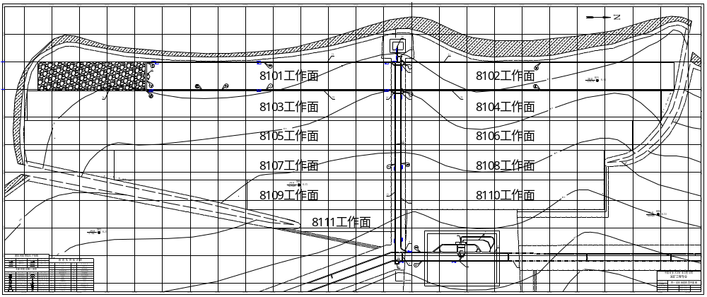图5-1 西一首采区巷道布置示意图
（1）采区煤柱
采区内的煤柱主要是采区边界煤柱、上山保护煤柱、区段之间保护煤柱。采区边界煤柱东、南、西、北边界各留设30m保护煤柱；运输上山和轨道上山水平间距25m，外侧留设30m保护煤柱。各区段巷道采用留小煤柱沿空掘巷的方法，在沿空掘进区段回风平巷时，留5m宽的区段煤柱。
（2）区段要素
采区走向平均长约4260m，南北倾向平均长约1291m，减去保护煤柱尺寸，采区内可采大小为走向平均约4160m，倾向平均长约1231m。采区内划分六个区段，可布置8101等11个综采工作面，其中8111工作面为单翼布置。工作面平巷宽度均为5m，工作面长度200m，加上保护煤柱，区段宽约为215m，长度平均约2057m。
（3）采区准备巷道布置
采区布置两条上山：运输上山和轨道上山，考虑到煤层较厚，裂隙发育，煤层上山维护困难，因此采区轨道上山、运输上山均布置在煤层底板稳定岩层中。
首采区轨道上山总工程量为1410m。巷道在施工时以锚网索喷支护为主，巷道围岩状况较差时采用架设U型棚进行巷道的支护，采用水泥背板配合金属菱形网腰背，后再进行喷浆封闭加固。巷道喷浆厚度均为100mm。巷道规格为净宽×净高＝4350×3975mm，巷道净断面为15.21m² 。采区轨道上山断面图如图5-2所示。
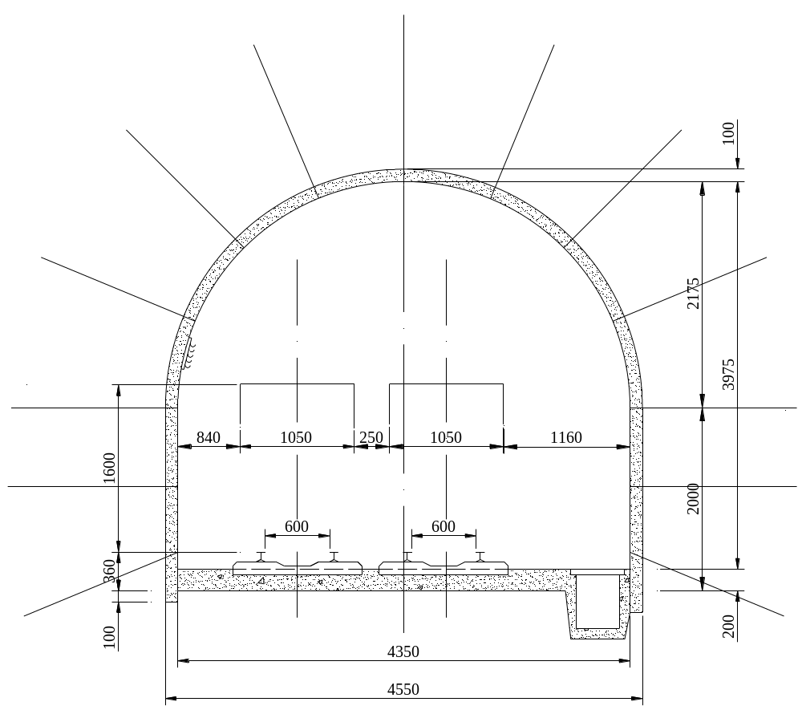
图5-2 采区轨道上山断面图
首采区运输上山总工程量为1452m。首采区运输上山中部与各个工作面区段运输平巷相连，担负整个采区的出煤运输任务。巷道在施工时以锚网索喷支护为主，巷道围岩状况较差时采用架设U型棚进行巷道的支护，采用水泥背板配合金属菱形网腰背，后再进行喷浆封闭加固。巷道喷浆厚度均为100mm。巷道规格为净宽×净高＝4300×3550mm，巷道净断面为13.23 m² 。采区轨道上山断面图如图5-3所示。
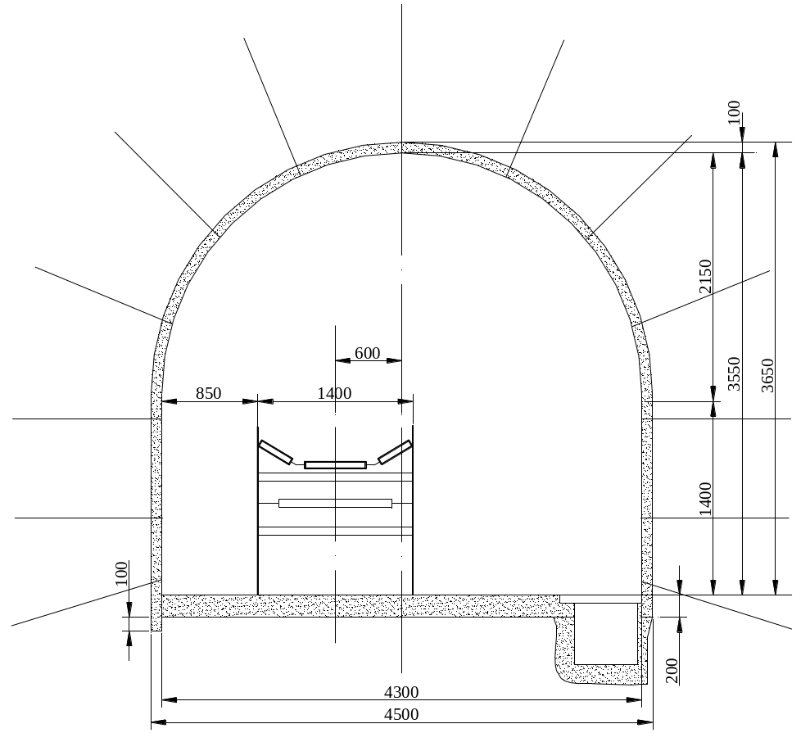
图5-2 采区运输上山断面图
（3）采区区段巷道布置
区段平巷布置在煤层中，为达到设计产量，尽量集中生产、区段依次接替。由于采区的涌水量不大，煤层赋存稳定，而且煤层采用综合机械化开采，工作面需要等长布置，因此，区段平巷采用单巷布置。为了防止掘进时巷道受采空区矸石窜入的影响，在沿空掘进平巷时留设5m宽的区段煤柱。区段平巷均采用矩形断面，锚网支护。（详见6.2回采巷道布置）。
（4）开采顺序
采区双翼布置，因此可以在开采区段一翼的同时准备另一翼。首采工作面为8101工作面，然后依次开采下一个区段，具体如下：
8101→8102→8103→8104→8105→8106→8107→8108→8109→8110→8111→处理边角煤。
（5）采区巷道的联络方式
运输上山通过采区煤仓与运输大巷相连，轨道上山通过采区下部车场与辅助运输大巷相连。区段运输平巷通过区段溜煤眼和运输上山相连实现运输，回风平巷通过采区中、上部车场同轨道上山相连实现通风和辅助运输。

5.2.3采区生产系统
采区生产系统以8101工作面为例，如图5-3所示。
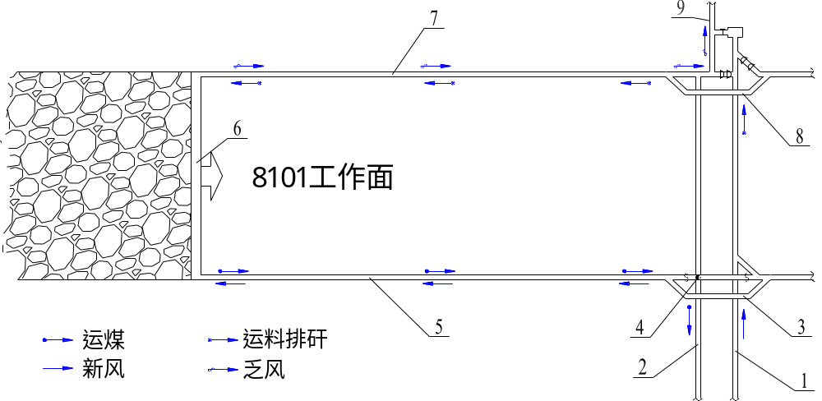
图5-3 采区生产系统示意图
1——运输上山；2——轨道上山；3——采区中部车场；4——采区上部车场；5——区段运输平巷；
6——8101回采工作面；7——区段回风平巷；8——采区上部车场；9——回风石门
（1）运煤系统
8101工作面→区段运输平巷→溜煤眼→采区运输上山→采区煤仓→运输大巷→井底煤仓→主井→地面。
（2）运料系统
地面→副井→井底车场→轨道大巷→采区下部车场→采区轨道上山→采区上部车场→区段轨道平巷→8101工作面。
（3）通风系统
新风：地面→副井→轨道大巷→采区下部车场→采区轨道上山→采区中部车场→区段运输平巷→8101工作面。
乏风：工作面→区段回风平巷→采区上部车场→采区回风上山→回风大巷→风井。
（4）排矸系统
8101工作面→区段轨道平巷→采区上部车场→采区轨道上山→采区下部车场→轨道大巷→井底车场→副井→地面。
（5）供电系统
地面变电站→副井→中央变电所→运输大巷→采区运输上山→区段运输平巷→8101工作面。
（6）排水系统
8101工作面→区段运输平巷→采区轨道上山→轨道大巷→水仓→副井→地面。

5.2.4采区内巷道掘进方法
采区内所有工作面回采巷道均沿底板掘进，主要采用部分断面掘进机掘进，锚杆及时支护相配合；部分巷道采用炮掘巷道快速掘进技术，主要通过实现炮掘工艺中掘、支、运三大工序的爆破深孔化、支护合理化、装运机械化及其之间的优化配置，从而最大限度提高单进水平和劳动效率，改善安全环境和工程质量，降低巷道成本的实用技术。主要包括：中深孔爆破、锚杆成套支护等。
铲车完成材料、设备的运送、搬移以及巷道浮煤的清理工作。
锚杆钻机配合锚杆机完成巷道顶锚杆和锚索的打眼、安装工作；选用手持风动钻机来完成帮锚杆的打眼和安装工作。
掘进通风：采用局部通风机为掘进面供风。每个掘进工作面配备两台局部通风机，通风方式为压入式。

5.2.5采区生产能力及采出率
（1）采区生产能力
由于综放工作面产量大，只布置一个工作面即可满足矿井产量要求。工作面工作制度采用“三八”制，即两班采煤，一班检修。双向割煤，每刀进尺0.8 m，往返一次割两刀，一刀一放，即一个循环，每天四个循环。
①综放工作面的生产能力，按下式计算：
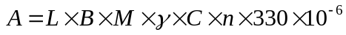 （1-1）
式中 A——工作面生产能力，Mt/a；
L——工作面长度，m；
B——采煤机截深，m；
M——煤层厚度，m；
γ ——煤层容重，t/m³；
n——工作面昼夜进刀次数，取4；
C——综采工作面回采率，取C＝0.82；
330——矿井年工作日数。
本采区工作面长度为200m，煤层厚度平均为6.5m，采煤机截深为0.8m，煤层的平均容重为1.4 t/m³，则
②采区生产能力
采区生产能力有公式5-2计算，
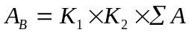 （1-2）
式中 A_{B}——采区生产能力，Mt /a；
K₁——工作面产量不均衡系数，由于同采工作面个数为1个，故K₁=1；
K₂——采区内掘进出煤系数，取1.05, 一般选取5%～10%的工作面生产能力来估计掘进工作面的生产能力；
∑A——采区内同时回采工作面日产量之和。
本矿井同时只有一个回采工作面，则
矿井设计井型1.5 Mt/a，采区生产能力1.64Mt/a，故采区生产能力能够满足矿井产量要求。
（2）采区采出率
采区内留设有煤柱，有一部分可以回收，有的煤柱往往不能完全回收，故有煤柱损失，工作面回采中有落煤损失，还有其它不可预知的煤炭资源损失，因此采区实际采出煤量低于实际埋藏量。
采区实际采出煤量与采区工业储量的百分比称为采区采出率。按下式计算：
 （1-3）
①采区工业储量由下式计算：
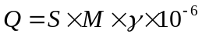 （1-4）
式中 Q——采区工业储量，Mt；
S——采区面积，m²；
M——煤层厚度，m；
γ——煤的容重，t/m³。
西一采区面积为5046727 m²，煤层厚度平均为6.5m，煤的容重为1.4t/m³，则
②采区实际出煤量由下式计算：
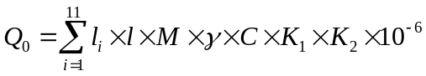 （1-5）
式中 L——工作面倾斜长度，m；
L_{i}——第i工作面的走向长度，m；
M——煤层厚度，m。
R——容重，1.4t/m³。
C——工作面采出率，0.8；
K₁——掘进出煤率，1.05；
K₂——回收煤柱出煤率，1.1。
则
采区采出率=34.93/44.38×100%=79%>75%
根据《煤炭工业设计规范》规定：采（带）区采出率：厚煤层不低于0.75，中厚煤层不低于0.8，薄煤层不低于0.85。设计首采区采出率为79%，符合《煤炭工业设计规范》规定。

5.3采区车场选型设计

5.3.1 采区上部车场选型
采区上部车场是采区上山与采区上部区段回风平巷或阶段回风巷之间的一组联络巷道的硐室。按轨道上山与区段回风平巷或回风石门的连接方式不同，上部车场包括平车场、甩车场和转盘车场三类。
平车场根据提升方向与矿车在车场运行方向，分顺向平车场和逆向平车场，顺向平车场需要开掘一段较长的石门，逆向平车场调车时间长，通过能力小。
转盘车场通过能力小，工人劳动量大，是应用最少的上部车场形式。
甩车场具有通过能力大，调车方便，劳动量小等优点。
本设计选用单向甩车场。采区上部车场如图1-1。
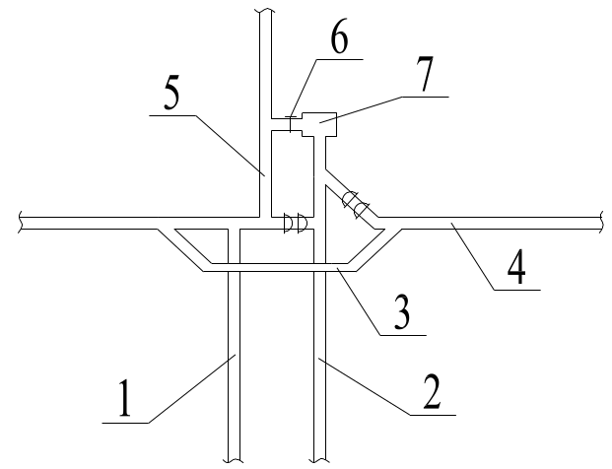
图1-1 采区上部车场
1——运输上山；2——轨道上山；3——绕道；4——区段回风平巷；
5——回风石门；6——风窗；7——绞车房

5.3.2 采区中部车场选型
采区中部车场是联系上山和中部区段平巷的一组巷道，采区中部车场一般为甩车场，根据采区巷道的布置，区段划分不同，采区可以布置一个或几个中部车场，按甩入地点不同，可分为平巷式、石门式、绕道式三种。本采区采用的是石门式中部车场，由轨道上山提升矿车上来，通过甩车道甩入中部石门中，再进到区段轨道平巷，而各区段运输平巷的煤经区段溜煤眼，下溜入运煤上山中。中部车场如图1-2所示。
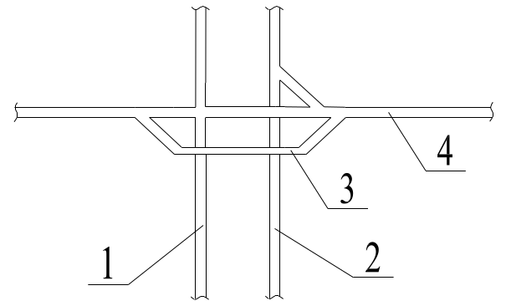
图5-2 采区中部车场
1——运输上山；2——轨道上山；3——绕道；4——区段回风平巷；

5.3.3 采区下部车场选型
采区下部车场是采区上山与大巷相连接的一组巷道和硐室的总称。大巷采用矿车运煤时，采区下部车场由装车站线路和辅助运输下部车场线路组成。装车站是煤炭从采区上山到运输大巷的转运站，由空、重车存车线和装车点等构成。根据装车站地点不同，采区下部车场可分为大巷装车式、石门装车式和绕道装车式。无论何种形式，都应有足够的通过能力。本采区采用大巷装车式下部车场，由于煤层倾角平均为11.7°，小于12°，且顶板围岩条件比较好，故采用底板绕道式，起坡点落在大巷的顶板。其优点是调车方便，线路方便，线路布置紧凑，工程量省。下部车场如图1-3所示。
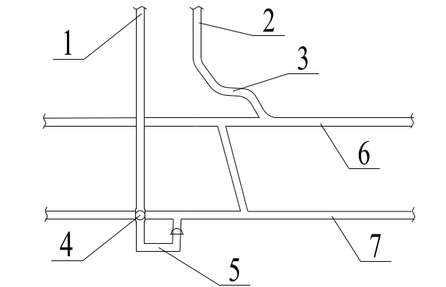
图5-3 采区下部车场
1——运输上山；2——轨道上山；3——绕道；4——采区煤仓；
5——行人斜巷；6——轨道大巷；7——运输大巷

5.3.4采区主要硐室
（1）采区煤仓
各种形式的煤仓中以圆形断面的煤仓利用率最高，不易形成死角，便于维护，施工方便。结合本采区煤层底板岩性综合考虑，本采区采用圆形断面煤仓。
当采区上山和运输大巷采用输送机连续运输时，煤仓容量为上山输送机0.5h的运量。本采区运输大巷和运输上山有一定高差，宜采用垂直圆形煤仓。用混凝土砌碹支护，壁厚300mm，其容量为
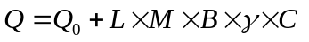 （1-6）
式中Q—煤仓容量，t；
Q₀—防空仓漏风留煤量，取10t；
L—割煤机半小时运行距离，25m；
M—煤层厚度，6.5m；
B—进刀深度，0.8m；
γ—煤的容重，1.4t/m³；
C—工作面的采出率，取0.82。
则
煤仓的断面半径R：
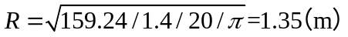
所以煤仓断面直径取2.7m，煤仓高度20m，煤仓容量为160t，满足要求。
（2）采区绞车房
采区绞车房应布置在围岩稳定无淋水、地压小、易维护的地点。应避开较大的地质构造、含水层、并不受开采影响。
本采区上部为顺向平车场，轨道上山以水平的巷道与区段回风平巷相连，绞车房布置在与回风巷同在一个水平的岩石中。设计绞车房有两个出口，一是钢丝绳通道，二是通风巷道，硐室断面为半圆拱型，用锚喷支护。
（3）采区变电所
采区变电所应布置在围岩稳定、地压小、无淋水、通风条件良好且采区用电负荷处。所以本采区变电所设在采区中心地区，即第三区段中央，呈“一”型布置，采用锚喷支护。该变电所服务整个采区。

6采煤方法

6.1采煤工艺方式

6.1.1采区煤层特征及地质条件
西一采区主要可采煤层为8煤层。8煤层位于下石盒子组下部，上距72煤层7～15m，平均10m。煤层厚度为4.78～7.0m，平均6.5m，煤层以厚煤层为主。煤层倾角在6.5°～12.4°，平均11.7°，为较稳定煤层，以亮煤为主，暗煤次之，为半亮煤。煤层呈黑色，条痕为棕黑~黑色，有玻璃光泽，条带状结构，层状构造，内生裂隙发育，视密度为1.37～1.43 t/m³，较脆，断口呈参差～阶梯状。煤层属中挥发分上限～高挥发分下限，纵向上有递减趋势。原煤平均水分在1.25～1.60%之间，且不同煤类（天然焦除外）水分变化不大。煤层瓦斯绝对涌出量小于10 cm³/g，由浅至深含量降低，矿井为低瓦斯矿井。煤尘具有爆炸危险性，不具有自燃倾向性，自燃倾向性为Ⅳ类。煤层结构简单，以单一煤层为主，局部含一层泥岩夹矸。煤层顶板以砂岩为主，其次为粉砂岩；底板以砂岩为主。

6.1.2确定采煤工艺方式
从煤矿开采的过程来看，采煤工艺主要有综采、普采、炮采三种类型。
就目前煤矿地下开采技术发展趋势看，综采是采煤工艺的重要发展方向。它具有高产、高效、安全、低耗以及劳动条件好、劳动强度小的优点。但是，综采设备价格昂贵，综采生产优势的发挥有赖于全矿井良好的生产系统、较好的煤层赋存条件以及较高的操作和管理水平。根据我国的经验和目前的技术水平，综采适用于以下条件：煤层地质条件好、构造少、上综采后能很快实现高产、高效，或者某些地质条件特殊上综采后仍有把握取得较好的经济效益。
普采设备价格便宜，一套普采设备的投资只相当于一套综采设备的四分之一，而产量平均近综采产量的三分之一。普采对地质变化的适应性比综采强，工作面搬迁容易。对推进距离短、形状不规则、小断层和褶曲较发育的工作面，综采的优势难以发挥，而采用普采则可以取得较好的效果。与综采相比，普采操作技术比较容易掌握，组织生产比较容易。因此，普采是我国中小型矿井发展采煤机械的重点。
炮采工艺的主要优点是技术装备少，适应性强，操作技术容易掌握，生产技术管理比较简单，是我国目前采用仍然较多的一种采煤工艺，但是，由于炮采单产和效率低、劳动条件差，根据我国的技术政策，凡条件适于机采的炮采面，特别是在国有重点煤矿都要逐步改造成普采面。
西一采区内煤层赋存稳定，煤层属厚煤层，适合采用综采和普采工艺方式，不适宜用炮采，可以用普采或综采。但普采年产量不大，无法满足本矿井的产量要求，加上本采区内工作面长较大，故最终决定采用综合机械化采煤方式。这样也符合了矿井高产、高效的要求，并取得较好的经济效益。
就综合机械化开采而言，根据西一采区地质条件及煤层特征，可选择分层综采工艺、放顶煤工艺和一次采全高回采工艺，各有优缺点，下面进行比较：
（1）分层综采工艺
①优点：分层综采工艺技术成熟，设备类型齐全性能完好，操作方便，管理简单，可选出适应各种条件的采煤设备；液压支架及配套的采煤机等设备尺寸小、轻便，回采工作面搬家方便。采高一般为2.0-3.5 m，回采工作面煤壁增压小，不易片帮，生产环节良好；工作面采出率高，可达93-97%以上。
②缺点：巷道掘进较多，万吨掘进率高；工作面单产低，产量提高困难；开采投入高。分层开采时人工铺网劳动强度大，费用高；加剧接替紧张的矛盾，需要等到再生顶板稳定后才可采下分层。
（2）一次采全高工艺
①优点：工作面产量和效率高；巷道掘进较少，减少了巷道的维护工程量，同时生产也相对集中；万吨掘进率高；工作面搬家次数少，节省搬迁费用，增加了生产时间；材料消耗少。
②缺点：对于煤层厚度比采高大的煤层，一次不能采完；控顶较困难，煤壁容易片帮；采高固定，适应条件单一，不适宜于煤层厚度变化较大的情况；且要求采用强力支架和刮板运输机，工作面设备配套成本高。
（3）放顶煤综采工艺
①优点：有利于合理集中生产，实现高产高效。单产和效率高，具有显著的经济效益；巷道掘进较少，减少了巷道的维护工程量，同时生产也相对集中；工作面搬家次数少；对地质条件、煤层赋存条件有更强的适应性。
②缺点：煤损较多，工作面回收率低；煤尘大，放煤时煤矸界线难以区别，使得煤炭含矸率高，影响煤质；有自然发火、瓦斯积聚的隐患，“一通三防”难度稍大。
比较上述厚煤层开采的三种工艺方式，分层开采经济效益较差，不利于矿井实现高产、高效，故不选用。由于本采区煤层厚度为4.78～7.0m，平均6.5m，变化较大，煤层埋深较深，内生裂隙发育，煤质较脆，部分区域煤层倾角超过12°，采用大采高综采时，煤壁极易片帮，不好控制。又由于采区为低瓦斯区域且煤尘不具有自燃倾向性，瓦斯防治、防灭火方面不存在大的问题，故采用放顶煤综采工艺。

6.1.3回采工作面参数
从高产高效、一井一面、集中生产的发展趋势要求出发，应增大工作面设计长度，加大截深，选用能切割硬煤的大功率采煤机组，提高割煤速度，相应地提高液压支架的移架与放煤速度。与大运量、高强度的工作面输送机相匹配，运输巷道也必须采用长距离、大运量的带式输送机。从设备技术性能要求出发，所选综放机械设备必须是技术先进、性能优良、可靠性高，同时各设备间要相互配套性好，保持采运平衡，最大限度地发挥综放开采优势。
根据前述开拓及准备方式的巷道布置，确定了回采工作面沿东西方向布置，由采区西侧向东推进，首采工作面由北向南推进，工作面为后退式开采。工作面长度为200 m，推进长度平均达2000多m，日推进度为3.2m，设计采高3.0m。

6.1.4回采工作面破煤、装煤方式
由于采用综放开采，故工作面底部煤炭由采煤机螺旋滚筒完成破煤、装煤过程；工作面顶煤在矿山压力作用之下被破碎并通过液压支架放煤口装煤进入工作面后部刮板输送机；工作面靠近煤壁处的少量遗留碎煤由前刮板输送机上的铲煤板装入刮板输送机。
（1）采煤机的选型
①采煤机应具有的最小生产能力：
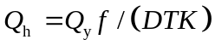 （6-1）
式中 Q _{h}——采煤机应具有的最小生产能力，t/h；
Q _{y}——设计的工作面年产量，t；
f ——能力富裕系数，取 1.4；
D——年生产天数，d；
T——每日采煤机生产时间，h；
K——采煤机开机率，取 0.6。
西一采区工作面设计生产能力为1.66Mt/a，采用综放开采，Q _{y}取766154t，D取330d，T取16h，则
②采煤机的平均牵引速度
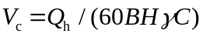 （6-2）
式中 V_{c}——采煤机的平均牵引速度，m/min；
B——采煤机截深，0.8m；
H——采高，3.0m；
γ——煤的容重，1.4t/m³；
C——工作面采出率，厚煤层取0.82。
则
③采煤机所需装机功率
采煤机功率按美国开机硬煤估算功率经验值0.7kW·h/t ，则采煤机功率为338.58×0.7=237.01kW。
根据以上计算的指标值，结合矿井实际生产情况，选择山西太重煤机煤矿装备成套有限公司的MG400/930-WD型交流电牵引采煤机，详细技术特征见表6-1。
表6-1 MG400/930-WD型交流电牵引采煤机技术特征
参数 | 单位 | 数量
制造厂家 | 山西太重煤机煤矿装备成套有限公司
采高范围 | m | 2.2~3.5
截深 | mm | 800
供电电压 | V | 1140/3300
总功率 | kW | 930
牵引功率 | kW | 2×55
机面高度 | mm | 1548
适应煤层倾角 | ≤30°
适应煤层硬度 | f≤4
牵引形式 | 交流变频超级链轨式无链牵引
最大牵引力 | kN | 750
牵引速度 | m/min | 0~7.7~12.8
摇臂长度 | mm | 2168
最大卧底量 | mm | 250
过煤高度 | mm | 778
滚筒直径 | m | 1.8
滚筒转速 | r/min | 32.7
变频器 | 2×80kVA 400v 0-80Hz
牵引变压器 | 170Kva AC3300V/400V/50Hz
降尘方法 | 内外喷雾
机重 | t | 54
（2）采煤机进刀方式
采煤机中部斜切进刀和采煤机端部斜切进刀方式的各自优缺点比较见表6-1。由分析可知采用端部斜切割三角煤进刀为好，所以采煤机采用端部斜切割三角煤进刀方式。
表6-1 进刀方式比较表
进刀方式 | 优 点 | 缺 点
中部斜切进刀 | 1.采放互不干扰，有利于实现采放平行，能有效均匀运输煤量；  2.跑空刀清浮煤，有利实现工作面“三平两直”；  3.控制程序编制和操作简单，便于及时维修，有利于提高生产效率；  4.与两头作业互不干扰、互不等待。 | 1.跑空刀增加了循环作业时间；  2.支架无法及时超前，不利于顶板维护；  3.跑空刀清浮煤加重煤壁片帮程度。  4.如果发生端面冒顶，本工艺无法正常执行。
端部斜切进刀 | 1.循环作业时间相对较短；  2.能及时、有效维护顶板。 | 1.与两头作业相互影响；  2.控制程序编制、操作较复杂；  3.会存在采放等待现象。
端部斜切割三角煤进刀过程如下：
①当采煤机割至工作面端头时，其后方一定距离以外的输送机槽已移近煤壁，前后滚筒间上留有一段底煤，如图6-1（a）所示。
②调换滚筒位置，前滚筒降下、后滚筒升起，并沿输送机弯曲段反向割入煤壁，直至输送机直线段为止，然后将输送机移直，如图6-1（b）所示。
③再调换两个滚筒上、下位置，重新返回割三角煤至输送机机头处，机身处留有一段底煤，如图6-1（c）所示。
④再次调换滚筒上下位置，采煤机上行，将机身下的底煤割掉，煤壁割直后，上行正常割煤，如图6-1（d）所示。
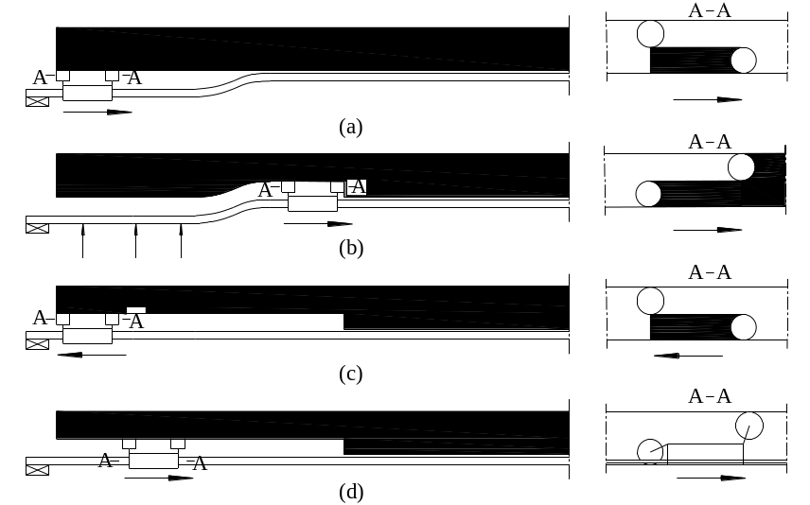
图6-1 采煤机进刀过程

6.1.5回采工作面运煤方式
回采工作面采用刮板输送机运煤，刮板输送机选型需要满足三个方面的要求，即运输能力与采煤机生产能力相适应；外形尺寸和牵引方式与采煤机相匹配；运输机长度与工作面长度相适应。采煤机生产能力为：
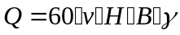 （6-2）
式中 Q——采煤机小时割煤量（不是实际割煤量），t/h；
v——采煤机牵引速度，取1.95m/min；
H——采高，3.0m；
B——采煤机截深，取0.8 m；
γ ——煤层容重，1.4t/m³。
则
前后刮板选型可否一样
根据环节生产能力配套并考虑一定的富裕系数，考虑到设备维修方便，前后刮板输送机均选用SGZ800/630型刮板输送机，SGZ800/630型刮板输送机适用于缓倾斜、中厚煤层、长壁回采工作面的煤炭运输。具有输送量大、适用性强、高强度、长寿命等优点，是高产、高效工作面极为理想的综采输送设备。详细技术特征见表6-3。
表6-3 SGZ800/630型刮板输送机技术特征
参数 | 单位 | 数量
制造厂家 | 山西太重煤机煤矿装备成套有限公司
电压等级 | V | 1140
输送能力 | t/h | 1200
设计长度 | m | 200
电机功率 | kW | 2×315
链 速 | m/s | 1.3
刮板链型式 | 中双链
结构型式 | 铸焊
牵引方式 | 销轨
链条 | mm | Φ34×126
中部槽规格（长×宽×高） | mm | 1500×800×303

6.1.6回采工作面支护方式
（1）工作面支护
①支架高度的确定
最大高度的计算公式如下：
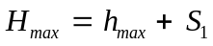 (6-3)
式中 H_{max}——支架最大支护高度，m；
h_{max}——煤层最大采高，m；
S₁——伪顶或浮煤冒落厚度，m。
则最大高度为：
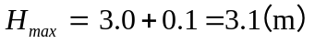
最小高度的计算公式如下：
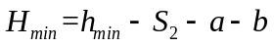 (6-4)
式中 H_{min}——支架最小支护高度，m；
h_{min}——煤层最小采高，m；
S₂——顶板最大下沉量，取200 mm；
a——支架移架所需最小下降量，取50 mm。
b——浮煤厚度，取50 mm。
则最小支护高度为：
②支架的选型及布置
回采工作面支护采用放顶煤液压支架支护，根据工作面顶底板岩性及煤层厚度、采高等条件，并参照矿上实际使用情况，选用中煤北京煤矿机械有限责任公司生产的ZF10000/23/37型放顶煤液压支架。从工作面机头到机尾分别布置中间架133架。支架技术特征见表6-4。
表6-4 ZF10000/23/37型液压支架技术特征
参数 |  | 单位 | 数量
支架型号 |  | ZF10000/23/37
支架型式 |  | 低位放顶煤
支撑高度 |  | m | 2.3~3.7
适用条件 | 煤层厚度 | m | 6.0~10.0
适用条件 | 煤层倾角 | ° | <20
适用条件 | 老顶 | Ⅰ~Ⅱ
适用条件 | 直接顶 | Ⅰ~Ⅱ
工作阻力 |  | kN | 10000
初撑力 |  | kN | 7758
推移步距 |  | 800mm
支架中心距 |  | mm | 1500
支护强度 |  | MPa | 0.8~0.86
底板比压 |  | MPa | 1.43~2.21
泵站工作压力 |  | MPa | 31.5
支架重量 |  | t | 21.7
操作方式 |  | 本架操作
生产厂家 |  | 中煤北京煤矿机械有限责任公司
③支架支护强度的验算
支架工作阻力实际上反映的是支架在工作过程中所需承受的顶板载荷。支架工作阻力的计算采用估计法，估算法认为支架的合理工作阻力能承受控顶区内以及悬顶部分的全部直接顶的岩重，还需要承受当老顶来压时形成的附加载荷。一般工作面的合理支护强度P按工作面最大采高的 4~8倍进行计算。为了保证安全，在计算中采用较大倍数 8，则上覆岩层所需的支护强度按下式计算。
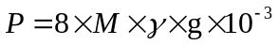 （6-5）
式中 P——工作面的合理支护强度，MPa；
M ——工作面最大采高，3m；
γ——顶板岩石体积质量，2.5 t/m³。
则
故所选支架支护强度满足要求。
④支架初撑立校核
根据《综采生产管理手册》规定，直接顶板中等稳定时，初撑力一般为工作阻力的70%-80%，本设计取80%。则初撑力P₀ 为：
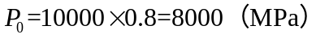
由支架技术特征表可知，其额定初撑力为5232kN，符合控顶设计对支架初撑力的要求。
（2）工作面端头支护及超前支护方式
区段平巷端头支护及超前支护方式采用超前组合架支护方式，选用ZT103500/22/38型端头及超前支架，结构型式为四架八组合，它由锚固支架、超前支架、端头支架、端尾支架组成，实现工作面支护无支柱化。超前组合架支护长度约为35.5m，超前支护长度达到32.8m。ZT103500/22/38型端头及超前支架各架型主要技术参数如下：
表6-5 ZT103500/22/38型端头支架技术特征
参数 | 单位 | 数量
型式 | 二组一架
高 度 | mm | 2200～3800
工作阻力 | kN | 103500
初撑力 | kN | 9000
支护面积 | m² | 35.54
支护强度 | MPa | 0.5
底板比压 | MPa | 1.1
泵站压力 | MPa | 31.5
表6-6 ZT103500/22/38型超前支架技术特征
技术特征 | 单位 | ZT103500/22/38型超前支架
型式 | 二组一架
高 度 | mm | 2200～3800
工作阻力 | kN | 103500
初撑力 | kN | 9000
支护面积 | m² | 17.84
支护强度 | MPa | 0.6
底板比压 | MPa | 1.2
泵站压力 | MPa | 31.5
（3）采空区处理
工作面控顶距离：工作面最大控顶距为6750 mm，最小控顶距为5950 mm。
移架采用本架操作，顺序移架方式。移架遵循及时支护原则，采煤机上滚筒割过1~3架后，开始伸支架伸缩梁，梁必须与煤壁挤严，最大端面距不能超过340 mm。采煤机下滚筒割过3~5架后开始移架，边移架，边收回伸缩梁。移架后的端面距不得大于0.20 m，支架要成直线，顶梁要平，必须严密接顶并达到初撑力，操作完毕，将各种手把打回零位。工作面顶板不好时，可采用带压移架方式，工作面顶板严重破碎时，必须割一架，停机伸伸缩梁或拉架管理好顶板，然后开机割另一架处的煤。
采用全部垮落法处理采空区顶板。

6.1.7采放比、放煤步距、放煤方式
（1）采放比
采放比是放顶煤工作面采煤机机采高度与顶煤高度之比。合理的采放比要根据煤层厚度、煤的硬度和发育程度以及工作面推进速度等因素确定。采放比理想的状态是所放顶煤充分松散破碎后增加的高度等于底层工作面的采高。对于一次采全厚综放开采，我国的采放比一般在1：1到1：2.8之间。目前，我国缓倾斜煤层的综放面采高一般为2.0到3.0 m。
结合本矿煤层煤质中硬以上，且节理裂隙发育，并参照我国的一些经验数据，确定其采放比为1：1.2。即设计采煤机采高为3.0 m，放煤高度为3.5 m。采放比符合《煤矿安全规定》关于采放比不小于1：3的相关规定。
（2）放煤步距
放煤步距是在工作面推进方向上，两次放顶煤之间工作面的推进距离。合理选择放煤步距，对于提高采出率、降低含矸率十分重要。最佳的放煤步距应是顶煤垮落后能从放煤口全部放出的距离。放煤步距过大过小都会带来一系列问题。
对于综放工作面而言，放煤步距应与移架步距或采煤机截深成倍数关系，一般有一刀一放、两刀一放和三刀一放三种方式。
根据理论推导及我国放顶煤工作面开采的实践，确定放煤步距时，可借鉴如下经验公式：
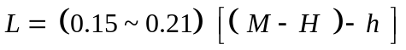 (6-6)
式中 L——放煤步距，m；
M——煤层厚度，m；
H——采煤机割煤高度，m；
h——放煤口至煤层底板的垂高，m。
本设计取系数均值0.18，M=6.5 m，H=3.0 m，h=0.2 m，则
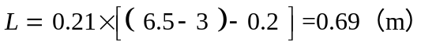
结合采煤机截深，故取放煤步距与截深相等，即0.8m。
（3）放煤方式
放顶煤工作面放煤顺序、次数和放煤量的配合方式称为放煤方式。打开放煤口，一次将能放的煤全部放出称单轮放煤；每架支架的放煤口需打开多次才能将顶煤放完的则称为多轮放煤。放煤方式可以分为顺序放煤和间隔放煤。顺序放煤是指按支架排列顺序，依次打开放煤口放煤的方式；间隔放煤是指按支架排列顺序每隔一架或多架依次打开放煤口放煤的方式。
目前我国常用的放煤方式是单轮顺序放煤、多轮顺序放煤、单轮间隔放煤。
由于本煤层厚度6.5 m，顶煤较薄，厚度仅为3.5 m。若采用多轮放煤时，第二次打开放煤口时容易混矸，故应采用单轮放煤。而采用单轮顺序放煤还是单轮间隔放煤，应进行比较。我国现场已有的大量对比实验表明：从两种放煤方式的平均单口放出率来看，单轮间隔的放煤效果比较理想，其平均顶煤回收率较顺序放煤增加4%到6%。从工作组织来看，由于放煤时间远远长于割煤时间，因此提高工作面工效的最有效途径就是缩短放煤时间。顺序放煤每次只有一个放煤口在工作，不能有效发挥放顶煤开采的优势。在后部输送机运输能力满足的条件下，单轮间隔放煤可以同时安排两个甚至更多的放煤口同时作业，从而可缩短整个工作面的放煤时间，提高了设备的开机率，从而达到高产高效的目的。
综上，本设计决定采用单轮间隔方式放煤。全工作面顶煤共经一轮放完。每一轮放煤时，先放奇数号支架，如1、3、5等，而后放偶数号支架顶煤。

6.1.8各工艺过程注意事项
（1）回采过程中要注意以下事项：
①煤壁成直线，无探头煤，保证顶、底板平直，采高严格控制在3.0 m。
②支架成直线，支架中心距均匀且支架与煤壁保持垂直，支架要升紧，以保证支架顶梁接顶良好。顶板不太完好处，可提前伸伸缩当或拉架。
③工作面刮板输送机成直线且平稳，顶溜弯曲长度为12~15 m。
④保证上、下安全出口通畅，无杂物和材料堆积。
⑤工作面两巷不得缺梁少柱，胶带机机头必有有照明设施。
⑥控制进、回风进度，防止刮板输送机向前或向后窜动。
⑦工作面浮煤、浮矸要清理干净，管线悬挂整齐，防止被压或拉架时损坏。
⑧工作面所有支架都必须支设牢固，回、进风斜巷单体支柱要拴好防倒绳或将支柱顶盖与棚梁固定，严禁在浮煤、浮矸上支设支柱。
⑨照明、闭锁装置安装要齐全可靠。
⑩放煤首先检查后部刮板输送机是否正常，放煤口管路是否吊挂合理，如有问题，及时处理。
⑪严格掌握放煤顺序和放煤步距。当放煤和割煤发生矛盾时，应停止割煤，先进行放煤。
⑫防止有害气体浓度超限。瓦检人员必须认真检查CH₄、CO、CO₂含量、温度等参数。对采空区及冒落带采取防止自燃发火措施，如完善防火监测系统，顶煤放净，尽量杜绝采空区漏风。
（2）为提高回采效率和保证工作安全，回采过程中要采取以下措施：
①端头支架底座严禁钻底，以防止压住推移杆，使转载机和工作面刮板输送机机头推移困难，损坏设备。若支架底座压住推移杆，必须利用提底千斤顶将支架底座提起，然后在支架底座下垫顺山板梁或柱帽，将支架底座垫起。
②放慢割煤速度，增加顶煤空顶时间；反复升降支架，迫使顶煤与直接顶离层；两端头附近的顶煤可同时升降数组支架，使其破碎垮落。
③放煤时，注意煤流中矸石涌出情况，防止大块矸石涌入后溜。放煤完毕后，及时伸出插板挡矸。
④后溜司机要随时观察后溜煤量，防止后溜负荷大而发生压溜或断链事故。
⑤工作面及顺槽巷道必须加强顶板维护，工作面支架能够超前拉时必须超前拉架，且工作面所有支架拉过后必须升紧达到初撑力，顺槽巷道超前工作面50 m加强维护，对于失效锚杆由调度室安排重新补打，对于网破地点，必须进行补网并联好。矿压监测由当班班长及验收员完成，每班班后记录在矿压观测记录表上，并交给相关领导。

6.1.9回采工作面正规循环作业
（1）回采工艺过程
工作面每割一刀煤，推进0.8 m，然后放一茬煤，采用一采一放追机放顶煤作业方式。其回采工艺过程为：
采煤机斜切进刀→割煤→移架→推前运输机→放顶煤→拉后运输机。
（2）劳动组织
劳动组织以采煤机割煤、放煤工序为中心来组织拉架、推移刮板输送机、清煤等工作，即采用分工种追机平行作业，以充分利用工时、空间，充分发挥综合机械化效能。工作面循环进尺0.6m。采用“三八”制作业方式：两班生产，一班检修，每个班工作时间8小时，均执行现场交接班制。循环方式为生产班每班进2个循环，日进4个循环。24小时正规循环作业图表见图6-2。劳动组织配备见表6-7。
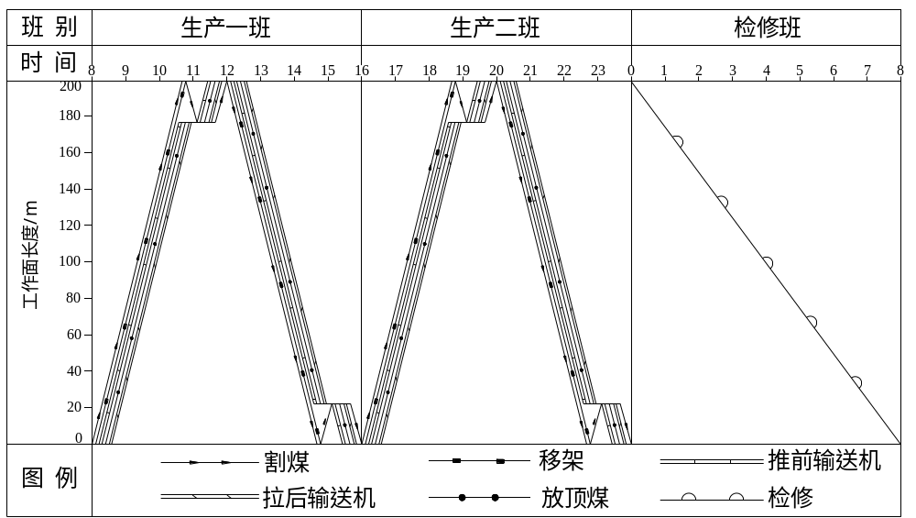图6-2 工作面循环作业图表
表6-7 劳动组织配备表
序号 | 工种 | 生产一班 | 生产二班 | 检修班 | 合计
1 | 工长 | 1 | 1 | 1 | 3
2 | 副工长 | 2 | 2 | 2 | 6
3 | 采煤机司机 | 2 | 2 | 2 | 6
4 | 移架工 | 2 | 2 | 0 | 4
5 | 刮板机司机 | 2 | 2 | 2 | 6
6 | 转载机司机 | 1 | 1 | 1 | 3
7 | 泵站工 | 1 | 1 | 1 | 3
8 | 胶带机司机 | 3 | 3 | 2 | 8
9 | 端头维护工 | 3 | 3 | 6 | 12
10 | 浮煤清理工 | 2 | 2 | 0 | 4
11 | 支架工 | 4 | 4 | 8 | 16
12 | 放煤工 | 3 | 3 | 0 | 6
13 | 电工 | 1 | 1 | 3 | 5
14 | 其他人员 | 2 | 2 | 3 | 7
15 | 合计 | 29 | 29 | 31 | 89

6.1.10技术经济指标
（1）工作面吨煤成本
回采工作面吨煤成本（C）是最终反应工作面技术经济效果的一项综合指标，它包括直接应用于工作面的材料费（C₁）、工资费（C₂）、固定资产折旧费（C₃）和电费（C₄）四项，下面按四项费用分析计算吨煤生产成本。
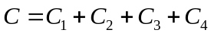 (6-7)
①材料费
材料消耗费用包括坑木费用、火药费用、雷管费用、以及其他材料费用，综采面材料费一般为10.0元/吨。
②工资费用
循环产量由下式计算：
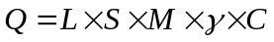 （6-8）
式中 L ——工作面长度，200 m；
S——循环进尺，0.8 m；
M——煤层厚度，6.5 m；
γ——煤的容重，1.4 t/m³；
C ——回采工作面回采率，取0.82。
则
工作面工人平均日工资按300元/工计算，则吨煤工资成本为：
③工作面设备折旧费
 （6-9）
其中，实际计算中取值分别为：设备残余值按原始价格的5％计算；拆除清理费按原价格的3％计算；没有服务年限取10a；产量按前面计算的4775.68t/d。
各种设备的年折旧费见表6-8。
表6-8 机电设备折旧表
设备名称 | 型号 | 数目 | 折旧费（元/t）
液压支架 | ZF10000/23/37 | 133 | 0.696
端头及超前液压支架 | DTZT18300/21/33 | 4 | 0.608
采煤机 | MG400/930-WD | 1 | 0.156
刮板机 | SGZ800/630 | 2 | 0.052
转载机 | SZZ1000/400 | 1 | 0.015
破碎机 | PCM250 | 1 | 0.023
皮带输送机 | DTL120/200/3×1120S | 2 | 0.131
乳化液泵 | RB160/31.5 | 2 | 0.005
采煤机喷雾泵站 | XPB250/55 | 1 | 0.002
隔爆移动变电站 | KSGZY-500/6 | 1 | 0.107
合计 |  |  | 95.897
④电费
a.吨煤动力用电消耗
吨煤动力用电消耗=电机容量总和×循环开动小时×负荷系数/循环产量
其中，电机总容量取3000 kW，循环开动小时数取2.5，则：
b.吨煤照明用电消耗
吨煤照明用电消耗=照明用电总功率×循环照明小时数/循环产量
其中，照明用电总功率包括工作面及上下平巷照明用电，取500 kW，代入得：
c.吨煤电费总消耗
吨煤电力费=单价×（吨煤动力用电消耗＋吨煤照明用电消耗）
其中：单价取1.5元/kW·h，则：
由公式（6-7）可得：
工作面吨煤成本
（2）工作面效率
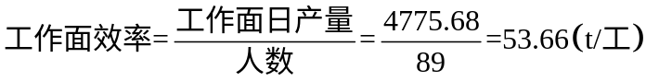
工作面主要技术经济指标参见表6-9。
表6-9 工作面主要技术经济指标表
序号 | 项目 | 单位 | 数量
1 | 工作面长度 | m | 200
2 | 工作面推进长度 | m | 2057
3 | 工作面平均倾角 | ° | 11.7
4 | 煤层平均厚度 | m | 6.5
5 | 设计采高 | m | 3.0
6 | 放煤高度 | m | 3.5
7 | 采放比 | 1 | 1：1.2
8 | 放煤步距 | m | 0.8
9 | 煤的容重 | t/m³ | 1.4
10 | 循环进尺 | m | 0.8
11 | 循环产量 | t | 1193.92
12 | 日循环数 | 个 | 4
13 | 日产量 | t | 4775.68
14 | 坑木消耗 | m³/万t | 5
15 | 乳化液消耗 | kg/万t | 350
16 | 油脂消耗 | kg/万t | 150
17 | 截齿消耗 | 个/万t | 21
18 | 回采工效 | t/工 | 53.66
19 | 回采率 | % | 82
20 | 吨煤成本 | 元/t | 121.27

6.2回采巷道布置

6.2.1回采巷道布置方式
（1）布置方式
本矿井为瓦斯矿井，生产能力为1.5 Mt/a，根据以风定产的要求以及后面通风设计关于工作面通风方式选择的比较论述，确定采用U型通风方式，通风方向采用下行通风。工作面回采巷道布置方式为一进一回，区段运输平巷布置带式输送机，运煤兼进风，区段回风平巷布置轨道，辅助运输兼回风。
采用掘进机割煤，锚杆钻机进行支护的机械化掘进方式。
（2）煤柱尺寸
区段平巷采用留5 m小煤柱沿空掘巷，采区边界各留30 m的采区边界保护煤柱。

6.2.2 回采巷道支护参数
（1）回采巷道断面参数
确定工作面区段运输平巷断面为宽 5.0m，高 3.0m，断面面积为 15.0m²；工作面区段回风平巷宽 5.0m，高 3.0m，断面面积为 15.0m²。采用胶带输送机运煤，矿车辅助运输，皮带平巷布置1400mm宽的皮带运煤，运输平巷布置排水管路和动力电缆。
（2）回采巷道支护
各区段平巷断面及支护特征均相同，为锚网索支护，矩形断面。掘进宽度为5.3m，高为3.15m，设计掘进断面为和16.7m²，净断面为15.0m²。
① 顶板支护
锚杆形式和规格：杆体为20#左旋无纵筋高强度螺纹钢锚杆，长度2.4米，杆尾螺纹为M22，规格型号20#—M22—2400。
锚固方式：树脂加长锚固，采用两支锚固剂，一支规格为K2335（先放），另一支规格为Z2360（后放），钻孔直径为28mm，锚固长度为1300mm。
钢筋托梁规格：采用Ф16 mm的钢筋焊接而成，宽度为100mm，长度4.8m，规格型号为Ф16—4800—100—6。
托盘：采用拱形高强度托盘，规格为150×150×8mm。
锚杆角度：靠近巷帮的顶板锚杆安设角度与顶板垂线成30°角，其余与顶板垂直。
网片规格：采用铁丝编织的菱形金属网护顶，规格型号50×50mm、5.5×1.1m。
锚杆布置：锚杆排距1m，每排7根锚杆，间距800mm，靠近巷帮的顶锚杆距巷帮250 mm。
锚索：单根钢绞线，Ф15.24mm，长度7.3m，加长锚固，采用三支锚固剂，一支规格为K2335（先放），两支规格为Z2360（后放）。锚索矩形布置，每排2根，排距3m，间距2.0m，距帮1.65m。
② 巷帮支护
锚杆形式和规格：平巷煤柱侧为Ф18mm圆钢锚杆，长度2m，杆尾螺纹为M20，规格型号为Ф18—M20—2000；工作面一侧煤帮为Ф18mm玻璃钢锚杆，长度2m，杆尾螺纹为M16，规格型号为Ф18—M16—2000。
锚固方式：树脂端部锚固，采用一支锚固剂，规格为Z2360，锚固长度690mm。
托盘：采用拱形高强度托盘，规格为120×120×6mm，另外玻璃钢锚杆增加规格为200×300×50mm的柱帽，中心孔直径为30 mm
锚杆角度：靠近顶板的巷帮锚杆安设角度与水平线成10°。
网片规格：平巷煤柱侧挂铁丝编织金属网护帮, 规格型号：50×50mm、3.0×1.1m；工作面一侧煤帮为玻璃钢锚杆加挂铁丝塑料编织网护帮，不采用金属网。
锚杆布置：锚杆排距1m，每帮每排4根锚杆，间距800mm。靠近顶板的巷帮锚杆距顶板300mm。起锚高度300mm，起锚锚杆与水平线成15°。
帮支护最大滞后顶支护为3m，严禁空班支护。如出现帮破碎，帮锚杆必须跟紧顶支护。
区段运输平巷和区段回风平巷支护断面图如图6-3和6-4。
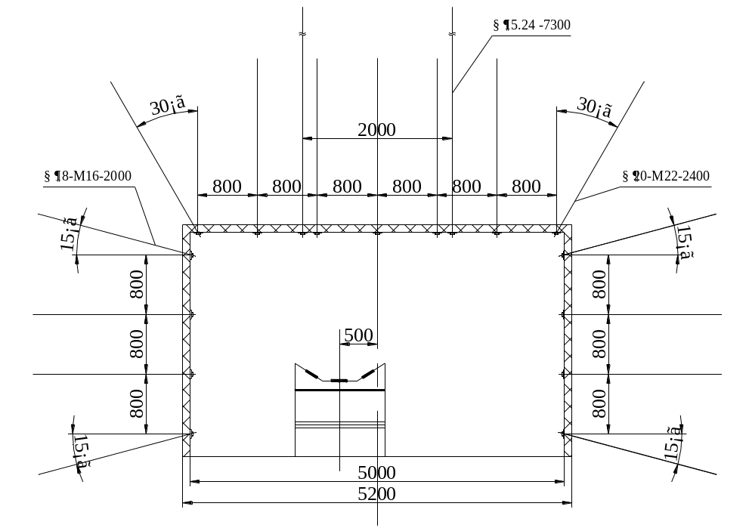
6-3 区段运输平巷支护断面图
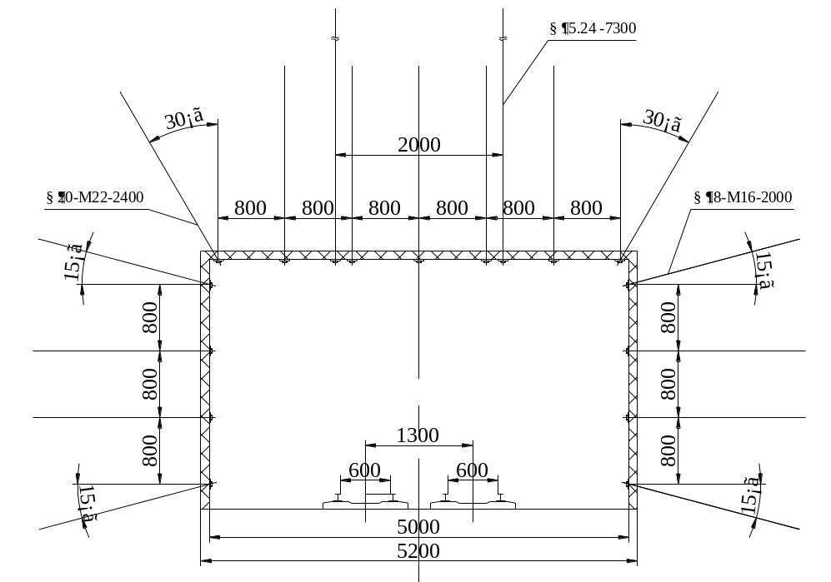
6-4 区段回风平巷支护断面图
支护材料见表6-10。
表6-10 区段平巷支护材料
材料名称 | 型号及规格 | 材质
顶钢带 | WX220/3.0，长4.5m，6孔的W钢带 | 屈服强度>235MPa
顶锚杆 | Ф20×2400 mm | 建筑螺纹钢
顶锚杆锚固剂 | MSCK-23/60 | 树脂胶泥固化剂
顶锚杆托板 | 100×100×10 mm | A3钢
顶锚索 | Ф17.8×7200 mm
加强锚索 | Ф17.8×7200 mm
锚索锚固剂 | MSCK-23/100的树脂锚固剂 | 树脂胶泥固化剂
锚索托板 | 与M钢带配套的专用托板
锚索托梁 | 1.0m的29U钢
网 | 顶：5000×850 mm 帮：3100×850 mm金属菱形 | Ф2.8热镀锌低碳钢
锚具 | KM22(KM18)
帮锚杆 | Ф20×2000 mm | 圆钢锚杆
帮锚杆锚固剂 | MSCK-23/60 | 树脂胶泥固化剂
帮锚杆托板 | 花式铸钢托板：350×120×40 mm | EG25

7 井下运输

7.1概述
井下运输主要分为主要运输和辅助运输。主要运输就是针对煤炭的运输；辅助运输是指运输矸石、材料、设备及人员。井下运输设计主要是统筹安排井下主要运输和辅助运输，运输方式与设备的选型，应根据矿井设计生产能力、煤层赋存条件、瓦斯情况、采煤方法等因素综合确定。根据钱营孜矿井的地质赋存条件，结合现代设备配备情况，设计井下大巷辅助运输采用蓄电池式电机车牵引1.5 t固定车厢式矿车运输设备和材料，工作面辅助运输采用无极绳绞车高效工作；工作面煤炭采用刮板输送机运输，大巷和上山的煤炭采用胶带运输机连续不间断运输。针对西一采区具体设计如下：

7.1.1井下运输设计的原始条件和数据
井下运输设计的原始条件和数据见表7-1。
表7-1 井下运输设计的原始条件和数据
序号 | 项目 | 单位 | 参数
1 | 设计生产能力 | Mt/a | 1.5
2 | 工作制度 | “三八制”
3 | 日净提升时间 | h | 16
4 | 年工作日 | d | 330
5 | 煤层平均厚度 | m | 6.5
6 | 煤层平均倾角 | ° | 11.7
7 | 煤的容重 | t/m³ | 1.4
8 | 矿井瓦斯等级 | 瓦斯矿井
9 | 煤尘爆炸自燃性 | 有爆炸危险性，不具有自燃倾向性

7.1.2运输距离和货载量
首采区首采工作面区段平巷运距为2586m，采区运输上山最大运距1433m，大巷运距461m，故从工作面到井底车场的最大运距为4480m。
首采采区内布置一个工作面、两个掘进面即可保产，设计综放工作面日产量4775.48t，掘进面日产量238.78t，运煤系统各环节运输能力要大于各工作面的生产能力。辅助运输根据矿井生产安排与采掘进度，材料、设备运输考虑正常生产与工作面安装和搬家两种情况；人员运输以各采掘面人员一次运到位为基础，兼顾其它固定工作点的人员运输。

7.1.3矿井运输系统
（1）运输方式
①煤炭运输：由于矿井设计井型较大，需要运输系统有较大的运输能力，煤层赋存条件简单，是缓倾斜煤层，且运输距离较远，故区段平巷、运输上山、大巷均采用可伸缩带式输送机运煤，工作面采用刮板输送机连续运煤。
②辅助运输：轨道大巷采用架线式电机车牵引小矿车运输。小矿车选用MG1.7-6A型1.5t固定厢式矿车，架线电机车式选用ZK10-6/550型，工作面所需材料采用1.5t固定车箱式矿车运输，由多级绞车串接牵引；煤层轨道平巷内铺设轨道，亦采用1.5 t固定车箱式矿车运输。
（2）运输系统
井下运输系统包括运煤系统、运料系统、人员运送系统、排矸系统。
- 运煤系统
8煤层综放或掘进工作面→刮板输送机→8煤层区段运输平巷→区段溜煤眼→采区运输上山→采区煤仓→运输大巷→井底煤仓→主井→地面。
- 运料系统
地面→副井→井底车场→轨道大巷→采区下部车场→采区轨道上山→采区上部车场→8煤层区段回风平巷→8煤层综放工作面或掘进工作面。
③人员运送系统
地面→副井→井底车场→轨道大巷→采区下部车场→采区轨道上山→各个工作地点。
- 排矸系统
8煤层掘进工作面掘出的矸石→8煤层区段回风平巷→采区上部车场→采区轨道上山→采区下部车场→轨道大巷→井底车场→副井→地面。

7.2主要运输方式和设备选择

7.2.1主要运输方式的选择
大中型矿井的近水平盘区要积极采用连续化运输，发展重载下带式输送机。辅助运输要采用高效能、适应性强、单机服务范围广的设备，减少环节逐步发展集装箱运输，逐步实现矿井辅助运输的机械化和连续化。
选择矿井运输方式和设备应符合以下原则：
（1）必须考虑矿井开拓系统状况，并与运输系统统一规划，注意上下环节运输能力的配合，以及局部运输与总体运输的统一。
（2）必须做到井上下两个运输环节设备能力基本一致，设计时应合理地选择不均匀系数和设备能力备用系数；为缓和井上下两个运输环节的生产不均匀性或不连续，要盘区一些缓冲设施，设置煤仓或储车线等。
（3）运输系统尽量简化，注意尽量减少运输转载的次数。
（4）必须使设备的运输、安装和检修方便运行安全可靠，工作条件舒适并考虑运输设备对通风供电要求是否合理，电压等级是否相符合等。
（5）必须在决定主要运输的同时统一考虑辅助运输是否合理经济。
本矿设计生产能力1.5Mt/a，属于大型矿井，高产高效，集中生产。为保证煤流的连续性，选用带式输送机运煤。

7.2.2采区运输设备的选型
（1）运煤设备选型
结合前面采煤工艺设计中工作面所选设备的技术特征，以及矿上的实际情况，采区运输设备配套选型如下：工作面选用SGZ800/630型刮板输送机；区段平巷选用SZZ1000/400型桥式转载机，选用PCM250型破碎机，选用DTL100/200/3×1120S型可伸缩带式输送机；运输上山选用ST800S型胶带输送机，运输大巷选用DX型钢绳芯带式输送机。各设备的技术特征分别参见表7-2、表7-3、表7-4、表7-5、表7-6、表7-7。
表7-2 SGZ800/630型刮板输送机技术特征
参数 | 单位 | 数量
制造厂家 | 山西太重煤机煤矿装备成套有限公司
电压等级 | V | 1140
输送能力 | t/h | 1200
设计长度 | m | 200
电机功率 | kW | 2×315
链 速 | m/s | 1.3
刮板链型式 | 中双链
结构型式 | 铸焊
牵引方式 | 销轨
链条 | mm | Φ34×126
中部槽规格（长×宽×高） | mm | 1500×800×303
表7-3 SZZ1000/400型桥式转载机主要技术参数
参数 | 数据 | 单位
输送量 | 2500 | t/h
设计长度 | 70 | m
中部槽内宽 | 1000 | mm
装机功率 | 400 | kw
制造厂家 | 中煤张家口煤矿机械有限责任公司
表7-4 PCM250型破碎机主要技术参数
参数 | 数据 | 单位
破碎能力 | 3000 | t/h
装机功率 | 250 | kw
最大输入块度 | 1200×1180 | mm
最大输出块度 | 150-300 | mm
制造厂家 | 中煤张家口煤矿机械有限责任公司
表7-5 DTL120/200/3×1120S型可伸缩带式输送机主要技术参数
参数 | 数据 | 单位
运量 | 2000 | t/h
运距 | 3000 | m
带宽 | 1200 | mm
带速 | 4 | m/s
倾角 | 0~16 | º
电机功率 | 3×1120 | kw
传动滚筒直径 | 1640 | mm
托辊直径 | 159 | mm
制造厂家 | 中煤张家口煤矿机械有限责任公司
表7-6 ST800S型胶带输送机技术特征
项目 | 单位 | 技术特征
胶带型号 | ST800S（阻燃抗撕裂）
运量 | t/h | 2200
带宽 | m | 1.4
带速 | m/s | 4
机长 | m | 1200
倾角 | ° | 15
胶带强度 | N/mm | 800
驱动形式 | 头部单传动滚筒单电机驱动
主电机 | YB450S2-4
减速器 | B2SH10-12.5
限矩型液力偶合器(防爆) | YOX_{F}650
拉紧形式 | 传动滚筒松边液压绞车自动拉紧
液压绞车自动拉紧装置 | YZL-150，拉力T＝150kN
表7-7 运输大巷带式输送机技术特征
参数 | 单位 | 技术特征
带宽 | mm | 1400
运量 | t/h | 2500
带强 | N/mm | ST2500 阻燃
带速 | m/s | 4
轴功率 | kW | 1207
功率分配 | P : P : P | 1:1:1
胶带安全系数 |  | 6.74
驱动滚筒布置个数 |  | 头部双滚筒，尾部单滚筒
驱动滚筒直径 | mm | 1000
驱动控制方式 |  | CST 鼠笼电动机
电动机台数及功率 | kW | 3×800 （防爆）
减速器型号及速比 |  | CST630KS i=19.25
拉紧 |  | 中部自动绞车拉紧
（2）运输能力验算
设计综放工作面采煤机最大瞬时出煤能力为338.58 t/h，前刮板输送机运煤能力为1200t/h，后刮板输送机运煤能力为1200t/h，掘进工作面出煤能力为36.68t/h，转载机的通过能力为2500 /h，破碎机通过能力为3000t/h，平巷皮带通过能力为2000t/h，运输上山通过能力为2500t/h，采区运输系统各环节设备通过能力均大于工作面最大瞬时出煤能力，结合采煤机的生产能力，在满足其最大出煤量的基础上留有一定的富余，故所选设备能满足要求。

7.3辅助运输方式和设备选择

7.3.1辅助运输方式的选择
井下辅助运输系统应根据井下开拓部署、煤的运输方式、辅助运输物料和人员的运距、运量等因素综合比较确定，并应符合下列规定：
（1）减少辅助运输环节及转载次数；
（2）减少辅助运输人员，提高运输效率；
（3）当大巷、采区上、下山沿煤层布置，且倾角适宜时，从井底车场至大巷，采区上、下山至回采工作面顺槽宜实行直达运输；
（4）当矿井用平硐开拓或副井为斜井，采区上、下山沿煤层布置且倾角适宜时，宜从地面至井底车场、大巷、采区上、下山至回采工作面顺槽实行直达运输系统；
（5）开采近水平煤层的大型矿井，煤的运输采用带式输送机，条件适宜时，辅助运输可优先选用无轨运输系统。
根据上述原则，结合本矿实际情况，本矿采用立井开拓，因而用无轨胶轮车辅助运输就不太实际。辅助运输采用传统矿车运输，运输成本低，而且运输流畅。轨道大巷采用架线电机车牵引矿车运输，斜巷中用绞车牵引矿车进行辅助运输。因此本设计中每个采区都设有材料车场，采区上部均设有绞车房，方便调车。

7.3.2辅助运输设备的选型
辅助运输采用 MG1.7-6A 型 1.5t 固定厢式矿车、MP1-6A 型平板车、MC1-6A 型材料车、PRC-12 型平巷人车。轨道大巷电机车选用 ZK10-6/250-4型直流架线式电机车，每列车 20 节车厢。所用各种矿车具体参数见表7-8、表7-9、表7-10、表7-11、表7-12、表7-13、表7-14。
表7-8 MG1.7-6A 型 1.5 吨固定厢式矿车具体参数
项 目 | 单位 | 技术特征
型 号 | MG1.7-6A
容 积 | m³ | 1.7
名义载重量 | t | 1.5
牵引高度 | mm | 320
轨 距 | mm | 600
轴 距 | mm | 550
外型尺寸 | mm | 4615×1056×1600
质 量 | kg | 592
表7-9 ZK10-6/250-4 型直流架线式电机车
项 目 |  | 单位 | 技术特征
型 号 |  | ZK10-6/250-4
粘 着 质 量 |  | t | 10
轨 距 |  | mm | 600
受电器高度 |  | mm | 1800~2200
固 定 轴 距 |  | mm | 1100
主动轮直径 |  | mm | 680
联接器距轨面高度 |  | mm | 320
外 型 尺 寸 |  | mm | 4615×1056×1600
制 动 方 式 |  | - | 电阻机械空气
速  度 | 小 时 制 | km/h | 10.5
速  度 | 最 大 | km/h | 21
电  动  机 | 型 号 | - | ZQ—30-3
电  动  机 | 额定电压 | V | 250
电  动  机 | 小时制功率 | kw | 30
电  动  机 | 台 数 | 台 | 2
表7-10 MP1-6A 型平板车具体参数
项 目 | 单位 | 技术特征
型 号 | MP1-6A
名义载重量 | t | 1.0
最大载重量 | t | 2.0
牵引高度 | mm | 320
轨 距 | mm | 600
轴 距 | mm | 550
外型尺寸 | mm | 2000×880×1150
质 量 | kg | 464
表7-11 MP1-6A 型材料车具体参数
项 目 | 单位 | 技术特征
型 号 | MP1-6A
名义载重量 | t | 1.0
最大载重量 | t | 2.0
牵引高度 | mm | 320
轨 距 | mm | 600
轴 距 | mm | 550
外型尺寸 | mm | 2000×880×1150
质 量 | kg | 464
表7-12 PRC-12 型平巷人车具体参数
项 目 | 单位 | 技术特征
型 号 | MP1-6A
乘坐人数（每节车） | 人 | 12
巷道坡度 | 度 | 1.5
牵引高度 | mm | 320
轨 距 | mm | 600
轴 距 | mm | 1500
外型尺寸 | mm | 4280×1020×1525
质 量 | kg | 1448
最大牵引力 | kN | 30
最大行车速度 | m/s | 3

